Муниципальное бюджетное дошкольное образовательное учреждение «Детский сад № 12 общеразвивающего вида с приоритетным осуществлением деятельности по познавательно-речевому развитию детей»

Сценарий мероприятия, приуроченного к окружному экологическому марафону, проводимого в рамках мероприятий Международной экологической акции «Спасти и сохранить»
«УКРАСИМ ПЛАНЕТУ ЦВЕТАМИ»
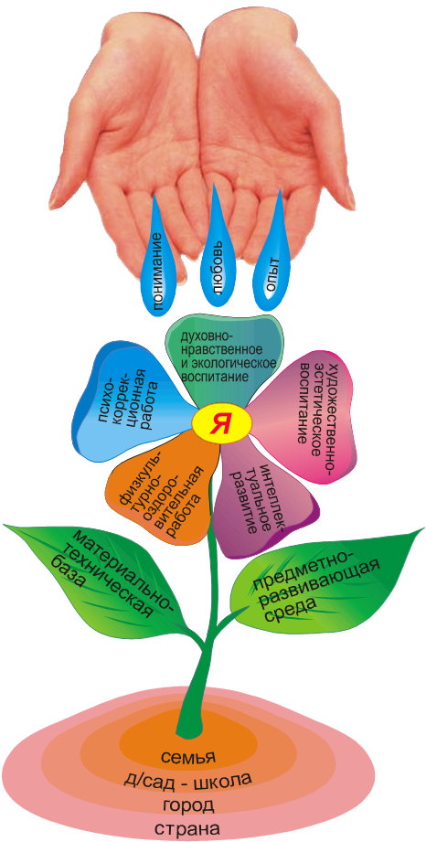

Подготовили:
Руководитель творческой группы
Ахметова Г.С.
Члены творческой группы:
Ардисламова Э.К.
Самойлова М.Ю.
Сценарий мероприятия, приуроченного к окружному экологическому марафону, проводимого в рамках мероприятий Международной экологической акции «Спасти и сохранить»

Ведущий: Здравствуйте, дорогие гости! Здравствуйте, ребята и родители! Здравствуйте, наши зрители! Все мы с вами живем в великой огромной стране – Россия. Мы очень любим нашу страну и конечно же, любим наш город, имя которому Нефтеюганск!
Каждый год в нашем городе проводится экологический марафон «Моя Югра – моя планета». Мы все - воспитатели, воспитанники, сотрудники, родители нашего детского сада «Брусничка» являемся активными участниками этого мероприятия. В этом году мы начали активную работу под девизом: «Прикоснись к природе сердцем!»

Уважаемые жители нашего города, гости!
На свете есть храм, есть храм науки,
А есть еще природы храм-
С лесами, тянущими руки
Навстречу солнцу и ветрам.
Он свят в любое время суток,
Открыт для нас в жару и стынь,
Входи сюда, будь сердцем чуток,
Не оскверняй ее святынь.

1 чтец. У природы живые краски,
И пусть живет она без опаски,
Пусть живут звери и птицы,
Пусть человека никто не боится!

2чтец. Пусть зеленеют парки и сады
Пусть будет радостно от этой красоты!
Будем мы беречь природу
Землю, лес, поля и воду!

3чтец. Посмотри, как он хорош
Дом, в котором ты живешь,
Край, который с детства дорог-
Родиной зовется.
Посмотри, как он хорош
Край, в котором ты живешь!

Все вместе: Давайте вместе беречь планету-
Ведь другой на свете нету!

Исполняется песня о природе, о родном крае

Вед.: Сегодня мы поговорим с вами о том, как нужно заботиться о нашем городе, что нужно сделать, чтобы красота его не угасла.
Каждый житель нашего города должен понимать, что, если мы будем лишь много говорить и призывать охранять природу, больших результатов не достигнем. Прежде всего, нужно изменить отношение каждого человека к окружающему миру.
Вед.: Да, важно всем людям осмыслить: надо жить в ладу с природой, почувствовать ответственность за планету Земля - огромную и такую в своих бедах и болях.

4 чтец. Но ведь мы можем, люди, деревья посадить
И птиц мы можем зимою покормить,
Можем мы на землю мусор не бросать
Цветы полить, у дома хлам убрать!

5 чтец Давайте украсим планету цветами:
Ромашками, клевером и васильками,
Тюльпанами, астрами, розами,
Лавандой, гвоздикой, мимозами.

6 чтец Планету нашу можно спасти,
Ведь только добро мы должны ей нести.
Лишь только культурным, внимательным быть,
Воспитанным и за собою следить

Танец «Цветы»
Весна: Молодцы! Я верю в вас, что вы любите нашу Землю! Земля - это общий для всех дом. Живя в этом доме, мы должны быть добрыми и заботливыми. Пусть будет мир и добро на всей планете! Давайте вместе украсим наш город цветами, где мы живем! (отдает корзину с семенами цветов ведущей).

Вед.: Дорогие жители нашего города! Опомнитесь!
Югра - наша Родина!
Нефтеюганск - наш дом!
Давайте заботиться дружно о нем,
Тогда от невзгод мы наш город спасем.
И будет родной Нефтеюганск процветать,
А мы его в наших стихах прославлять!

Да будет мир и добро на всей планете! Благодарим за внимание!

